Чәчү алдынгыларын район башлыгы бүләкләде
Районыбызда бик уңышлы көзге чәчү эшләре бара. Быел бездә уҗым культураларын 25 мең гектар мәйданда үстерерү планлаштырыла.
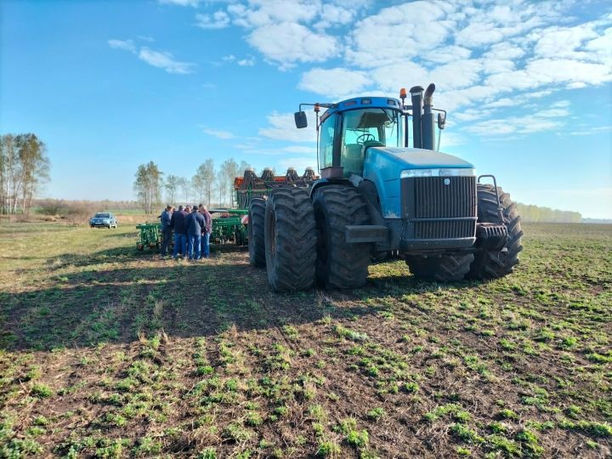

Көзге культуралар, ел нинди килүгә карамастан, тотрыклы уңыш бирә. Быел да май, июнь айлары коры килсә дә, уҗым бодаеннан кимендә гектарыннан 30 ар центнер уңыш алынды. Ә ”Көньяк Әлки” кебек игенчелектә уңышлы эшләүче идарәдә ул 40 ар центнерга якын булды. Шуңа да Әлки җирендә һәр елны көзге культуралар мәйданы, башка районнар белән чагыштырганда, зур мәйдан били.
Узган якшәмбедә район башлыгы Александр Никошин, кырларга барып, көзге чәчүдә алдынгы механизаторларны хезмәт уңышлары белән котлап кайтты. “Востокзернопродуктның” Көньяк Әлки территориаль идарәсе быел көзге чәчү эшләрен 3500 гектарда башкарырга җыена. Шуның 3 мең гектардан артыгында әлеге мөһим эш башкарылды.

